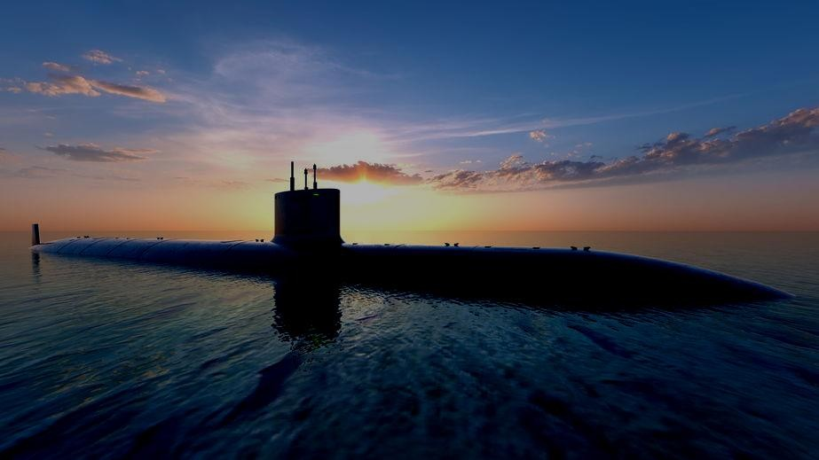

Assalamu’alaikum sahabat Pelita, selamat bergabung dengan majalah Pelita Muhakarta. Sahabat, masih ingat tidak tentang kejadian tenggelamnya kapal selam nanggala satu tahun yang lalu? tentu masih sangat ingat yaa.
Na, edisi kali ini Majalah Pelita akan mengupas tuntas tentang "kapal selam", eiits bukan menu kapal selam yang isi telur lho ya ! Kapal selam ini merupakan kapal yang bergerak di bawah permukaan laut. Untuk dapat beroperasi di dalam air, jenis kapal ini menggunakan teknik tertentu, agar dapat tenggelam dan terapung di bawah permukaan air. Yuk simak pembahasannya, agar kita mengenal lebih dekat tentang Kapal selam. Selamat membaca ya!
Pada awalnya, seorang penemu asal Jerman bernama Cornelis Drebbel untuk pertama kalinya membangun kapal yang bisa tenggelam di bawah air. Ia membangun kapal tersebut berupa perahu dayung yang memiliki kedalaman
hingga 4,5 meter yang dilapisi oleh kulit.

Selanjutnya adalah David Bushnell, seorang penemu Amerika juga membangun kapal selam yang digunakan selama perang kemerdekaan AS. Kemudian penemu Amerika lainnya, yaitu Robert Fulton membangun kapal serupa, namun kecil kemudian diberi nama Nautilus yang memiliki bahan peledak.

Lambat laun kapal jenis ini semakin dikembangkan. Banyak penemu menguji kapal dengan tenaga uap, bensin, hingga baterai. Dan akhirnya pada awal abad 20, ditemukan kapal selam bertenaga diesel. Mesin diesel tersebut sanggup menggerakkan kapal saat di bawah permukaan air.

Kemudian ditemukan kapal selam bertenaga motor listrik dengan baterai sebagai sumber energi. Kapal dengan diesel listrik ini digunakan saat Perang Dunia I dan Perang Dunia II. Kemudian Angkatan Laut AS menggunakan kapal selam bertenaga nuklir bernama USS Nautilus untuk pertama kali pada tahun 1954.

Kapal Selam di Indonesia

Indonesia termasuk salah satu negara di Asia Tenggara yang mampu membuat kapal selam. Kapal tersebut dibuat dari kerja sama PT PAL dengan perusahaan Korea Selatan bernama Daewoo Shipbuilding & Marine Engineering (DSME). Pembuatannya melibatkan ratusan teknisi handal.

Kapal selam Indonesia ini bernama Alugoro, yang saat ini sudah mulai diproduksi di PT. PAL Indonesia di Surabaya. Kemampuan kapal ini sudah memenuhi indikator kestabilan pada saat terapung di permukaan air dan menyelam di bawah air. Kapal tersebut disetting untuk kedalaman hingga mencapai 300 meter.
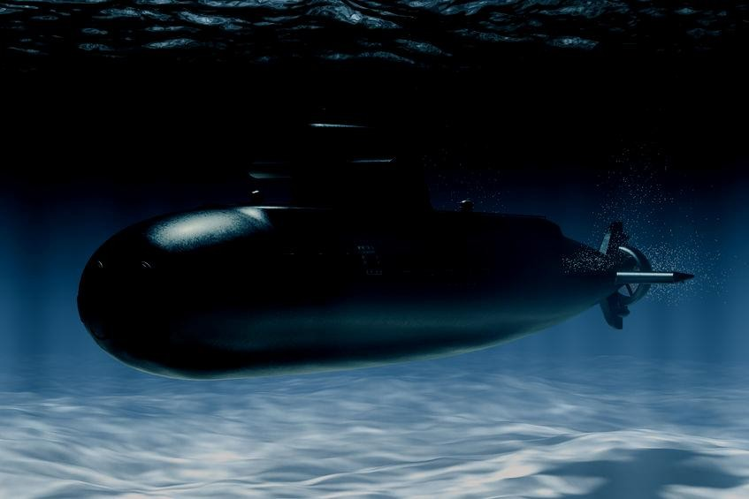Fungsi Kapal Selam

Selain dikenal kegunaannya dalam kepentingan militer, ternyata kapal selam mempunyai banyak fungsi serta manfaatnya dalam kehidupan sehari-hari. Fungsi kapal selam non militer yang dimaksud adalah berfungsi dalam bidang ilmu pengetahuan dan kepentingan di bawah laut.

Fungsinya bisa menjadi sebagai penambah ilmu pengetahuan atau dapat digunakan sebagai wisata bawah laut. Kapal tersebut dapat dijadikan tujuan ilmiah untuk penelitian dan wawasan di dalam laut, yaitu untuk mengetahui kedalaman dasar laut, serta untuk meneliti spesies yang ada di dalam laut.

Adanya navigasi kapal dan bagian-bagian di dalamnya mampu membantu kegiatan yang sulit dilakukan ketika melakukan penyelaman. Dengan adanya kapal jenis ini, maka kegiatan seperti yang sudah disebutkan sebelumnya tidak lagi sulit dilakukan.

Bagian-Bagian dari Kapal Selam

Bagian utama pada kapal ini adalah tangki besar atau disebut tank pemberat. Jika diperlukan untuk menyelam, maka tangki diisi air untuk membuat kapal menjadi berat. Jika digunakan untuk mengapung di permukaan laut, air dalam tangki tadi diganti dengan udara sehingga kapal menjadi ringan sehingga membuatnya mengapung dipermukaan tanpa harus takut tenggelam.

Komponen penting lainnya yaitu mesin kapal, dimana mesin itu akan ditenagai oleh bahan bakar. Selanjutnya yaitu baling-baling. Baling-baling kapal berperan untuk membuat kapal dapat bergerak melalui air. Kemudian awak kapal selam sendiri yang dapat memuat penumpang hingga ratusan orang.

Bagian selanjutnya alat navigasi yang terdiri dari radar, periskop, dan sonar. Sonar adalah perangkat semacam radar yang dapat membedakan dan mencari atau mendeteksi objek lewat gelombang suara. Komponen ini berfungsi dalam menemukan kapal selam musuh atau target lainnya.

Periskop digunakan untuk memantau dengan jelas keadaan sekitar kapal, sehingga meskipun di dalam a air, tetap bisa melihat keadaan di sekitar kapal.

Radar berfungsi untuk mengukur dan mendeteksi jarak suatu objek pada sekeliling kapal. Kemudian, jaringan satelit juga termasuk dalam alat navigasi kapal bawah air ini yang penting.

Peralatan di atas memiliki peran sangat penting dalam membantu kinerja bagian-bagian utama kapal. Peralatan-peralatan kecil dapat berfungsi dalam menjaga kebersihan air dan udara bagi awak kapal saat kapal selam sedang menyelam atau tenggelam di dalam laut.
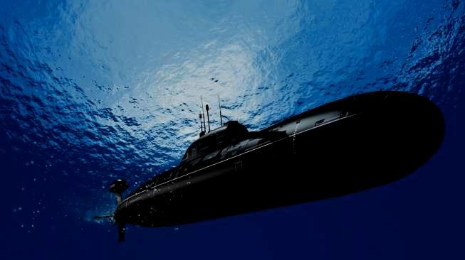Jenis-Jenis Kapal Selam

Jenis-jenis kapal selam dapat dikelompokkan menjadi beberapa macam, yaitu berdasarkan tenaga penggeraknya, berdasarkan fungsi, dan berdasarkan tipe. Berdasarkan tenaga penggerak, kapal bawah air ini dibedakan menjadi tiga, yaitu kapal selam diesel elektrik, kapal engineless, dan kapal nuklir.

Berdasarkan fungsinya, kapal ini dibedakan menjadi dua, yaitu kapal selam militer dan non-militer. Dalam penjelasan ini, kapal jenis militer yaitu kapal yang biasa dipakai untuk kepentingan militer. Sedangkan kapal non-militer adalah kapal yang digunakan untuk tujuan ilmiah atau wisata dalam laut. Jenis kapal selam yang terakhir yaitu dilihat dari tipe kapal tersebut. Ada kapal selam diesel (SSK), kapal nuklir (SSN), kapal nuklir yang membawa rudal balistik (SSBN), dan kapal peluncur rudal balistik (SLBM).

Prinsip Kerja Kapal Selam

Prinsip kerja kapal bawah air ini adalah menerapkan Hukum Archimedes, dimana suatu benda bisa melayang di dalam air jika besar gaya apung benda tersebut sama dengan berat benda. Kerapatan kapal tersebut dapat diatur dengan cara mengisi air atau membuangnya pada tangki pemberat yang ada. Tangki ballast (trim) pada kapal selam berfungsi menyimpan air dan udara yang masuk dan keluar lewat katup atas. Pertama saat kapal siap menyelam, katup-katup yang dikenal dengan nama “kingstone” pada dasar tangki ballast harus dibuka dan membiarkannya masuk ke dalam laut agar terisi oleh air.

Air laut yang masuk ke dalam tangki akan membuat berat kapal semakin bertambah sehingga dapat menyelam pada kedalaman tertentu. Sedangkan saat kapal akan menuju permukaan air, katup-katup ditutup dan berganti udara yang didorong untuk masuk dalam tangki. Air laut dalam tangki akan terdorong keluar dan diganti udara. Hal tersebut dapat membuat berat kapal berkurang sehingga bisa terdorong naik ke permukaan air. Kapal selam ini harus mampu menyeimbangkan gaya apung dengan berat awak kapal itu sendiri, karena ada tangki kompresor udara.

Kapal selam akan hancur atau pecah jika menyelam terlalu dalam. Hal tersebut karena pada prinsip tekanan hidrostatis dijelaskan, bahwa semakin dalam suatu objek masuk ke dalam air, maka tekanan hidrostatisnya akan semakin besar juga. Hal tersebut bisa menyebabkan berat kapal tidak seimbang.

Demikian ulasan mengenai kapal selam semoga menambah wawasan kita. Penemuan jenis kapal ini menjadi salah satu penemuan terbesar dalam sejarah militer dunia. Dan juga bermanfaat dalam penelitian ilmiah kelautan maupun penyelamatan kecelakaan dibawah laut.

Sumber ;
https://www.suzuki.co.id/tips-trik/mari-mengenal-awal-mula-terciptanya-kapal-selam?pages=all https://www.gramedia.com/literasi/hukum-archimedes/

